CODAGE ERREUR comme dans l’ENT École
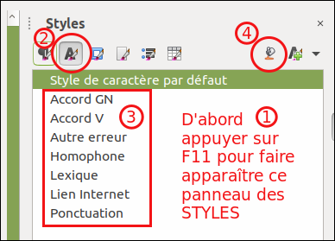
Fichier permettant de coder rapidement les mots d’un texte à l’aide des "styles de caractères" :
- 1 → appuyez sur la touche F11 pour faire apparaître la mise en forme des styles),
- 2 → cliquez sur l’icône "Styles de caractère"
- 3 → choisissez un style
- 4 → cliquez sur la fonction "Pot de peinture" (un clic droit annule les dernières mises en formes).
- 5 → Vous n’avez plus qu’à cliquer sur les mots du texte pour les mettre en forme.

C’est une fonction TRÈS utile avec un VPI/TBI (mais on peut s’en servir ailleurs).

Autres explications ici : https://marc-quentel.fr/annoter-un-texte-au-tni-avec-libreoffice

Il est possible de coller un texte sans mise en forme avec les touches CTRL + MAJ + ALT + V.

Légende (totalement modifiable) :
Accord GN Accord V Homophone Lexique Ponctuation Autre
---------------------------------------------------------------------------------------------------------------------------------

Ceci et un textes de taist.

